

**РОССИЙСКАЯ ФЕДЕРАЦИЯ**

**РЕСПУБЛИКА ДАГЕСТАН**

**МИНИСТЕРСТВО ОБРАЗОВАНИЯ И НАУКИ РЕСПУБЛИКИ ДАГЕСТАН**

**МУНИЦИПАЛЬНОЕ КАЗЕННОЕ ОБЩЕОБРАЗОВАТЕЛЬНОЕ УЧРЕЖДЕНИЕ**

**«МКОУ «Н-Каранайская оош»»**

**368208, Республика Дагестан, Буйнакский район, с. Н-Каранай, ул. Имама Газимагомеда 30,**

**e-mail:** [**azizat.abdulaeva@mail.ru**](mailto:azizat.abdulaeva@mail.ru)

**Отчет**

**о поведенных мероприятиях, приуроченных ко Дню солидарности в борьбе с терроризмом**

**в МКОУ «Н-Каранайская оош»**

|  |  |  |  |  |  |
| --- | --- | --- | --- | --- | --- |
| **Форма и наименование мероприятия** | **Приняли участие** | | | | **Приглашенные гости** |
| **Количество**  **00** | **Количество**  **педагогов** | **Общее количество**  **Обучающихся** | Из них количество несовершеннолетних, состоящих иа различных видах профилактического у чета (разбить по видам учета) |
| Единый республиканский урок «Терроризму - нет !» |  | **3** | **21** | **-** | **Участковый Шахманов Г.К**  **Родительский комитет** |
| Классные часы |  | **9** | **41** | **-** | **Классные руководители** |
| Линейки |  | **1** | **41** | **-** | **Зам по УВР: Абдулаева А.М.** |
| Конкурсы |  | **2** | **21** | **-** | **Родительский комитет**  **Преподаватель ИЗО Бартыханова З.Г.** |

Ежегодно 3 сентября в России отмечается День солидарности в борьбе с терроризмом. Эта памятная дата России была установлена в 2005 году Федеральным законом «О днях воинской славы России» и связана с трагическими событиями в городе Беслане.

3 сентября 2019 года в МКОУ «Н-Каранайская оош» прошло мероприятие «Мы за мир, мы против террора», посвященное памяти трагических событий, произошедших в сентябре 2004 года в Беслане.

Цели данного мероприятия:

Вспомнить события сентября 2004 года в школе №1 города Беслана;

Воспитывать уважение к памяти погибших;

Вызвать осуждение к действиям террористов.

В ходе мероприятия учащиеся узнали об истории возникновения терроризма и о наиболее известных терактах последнего десятилетия, в том числе и о трагедии, которая произошла в сентябре 2004 года в городе Беслане. Чтобы почтить память погибших в этой страшной трагедии, участники мероприятия изготовили бумажных голубей.

  Обучающиеся нарисовали рисунки, в которых отразили свое отношение к терроризму и его угрозе.

В завершении мероприятия прошла минута молчания, которая была посвящена жертвах террористических актов.

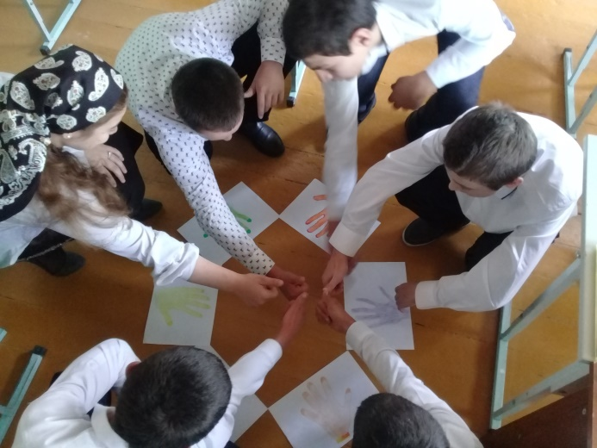

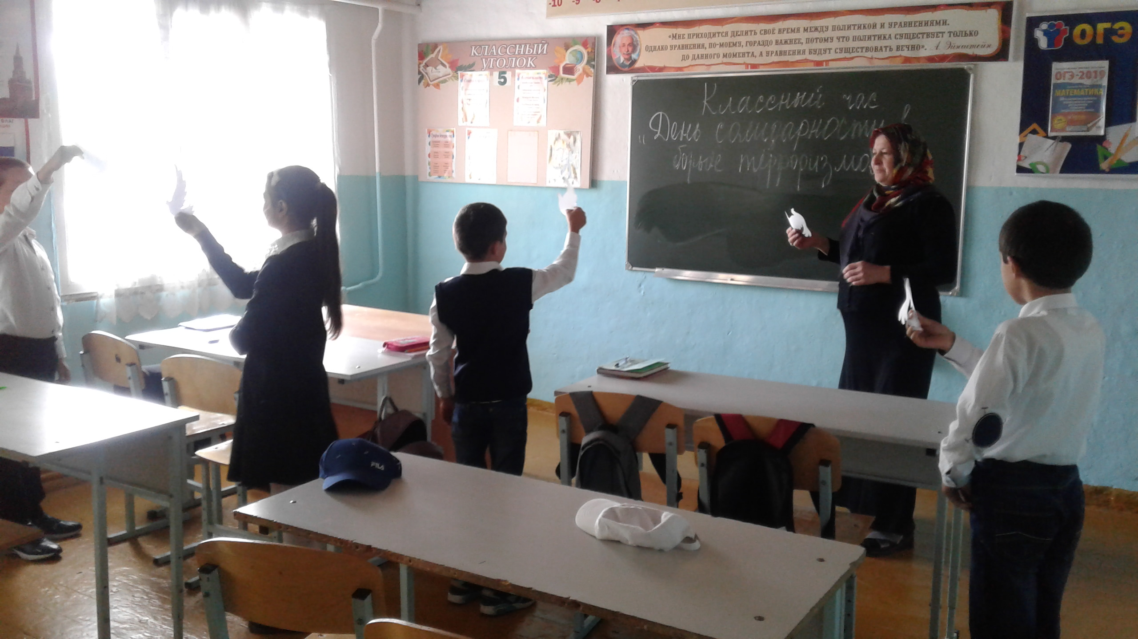

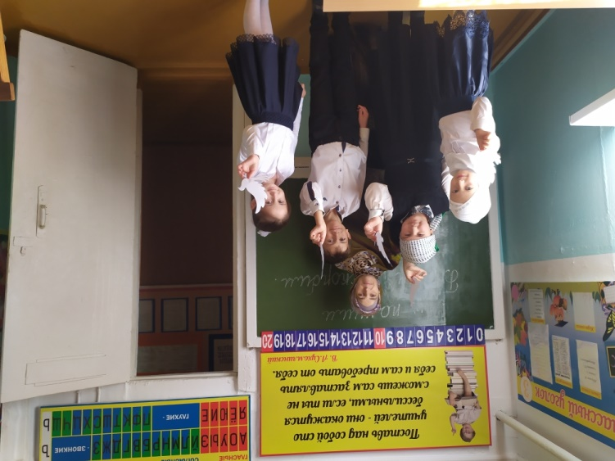т